Curriculum vitae

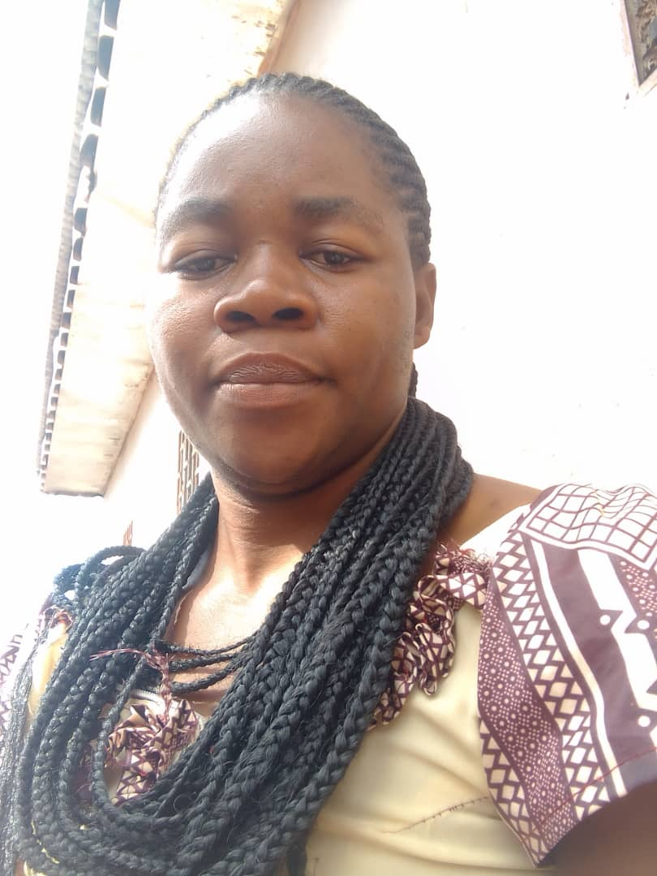
IDENTIFICATION

Nom : NJUTAPVOUI MBGIEPIT
Prénom : Marie Madeleine
Age : 30 ans (né le 11 Février 1993 Foumban)
Nationalité : Camerounaise
Statut matrimonial : Mariée
Contact : Tél : (+237) 6 93 52 66 24
Adresse : Emana, Yaoundé BP : 400 Yaoundé – Cameroun.
En cas d’urgence : Monsieur AYIWOUO : 6 99 16 64 03.

AGENT D’ACCUEIL / FILLE DE SALLE

Bonne communication et grande capacité d’accueil et d’oriention des personnes en salle.

FORMATION PROFESSIONNELLE

- Mars 2021 – 11 Septembre 2021 : Stage de formation rapide en Hôtellerie et restauration au restaurant Super Best.

- Avril 2018 – Septembre 2018 : Formation en Coiffure.

ETUDUCATION SCOLAIRE

- Juin 2007 : Obtention de mon C.E.P.E à l’école annexe de Foumban.

DOMAINES DE COMPETENCE

- Service en salle ;
- Accueil et orientation des personnes en salle ;
- Cuisine ;
- Coiffure africaine et Européenne ;

EXPERIENCE PROFESSIONNELLE

Novembre 2023 – jusqu’à présent : Services Bank to Wallet chez SMAT : Effiscient Business Management.

Février 2023 – Mars 2023 : Hôtesse a la maison Orange Cameroun SA.

11 Octobre 2021 – Décembre 2022 : Fille de salle et commis de cuisine au restaurant Super Best.

Février 2019 – jusqu’à présent : Coiffeuse indépendante.

DIVERS

Langues
- Français (francophone)

Loisirs : Voyage – cuisine – Lecture.

Références :

- Restaurant Super Best, Gérant Chourupouo Jérôme Tél. : +237 691 01 66 57, Yaoundé-Cameroun.

Je soussigné, certifie, en toute conscience, que les renseignements ci-dessus rendent fidèlement compte de ma situation, de mes qualifications et de mon expérience. J’accepte que toute déclaration volontairement erronée puisse entraîner mon exclusion, ou mon renvoi si j’ai été engagé.

Yaoundé, le 27 Mars 2024

NJUTAPVOUI Marie Madeleine

